ĐÁNH GIÁ CẢNH QUAN PHỤC VỤ PHÂN BỐ CÂY TRỒNG
HUYỆN NHƯ XUÂN TỈNH THANH HÓA
Vũ Văn Duẩn, Nguyễn Quang Huy, Phan Văn Khánh¹
Tóm tắt
Bài viết sử dụng phương pháp tiếp cận kinh tế - sinh thái kết hợp phân tích thứ bậc (AHP) để xác định trọng số các tiêu chí đánh giá cảnh quan huyện Như Xuân, tỉnh Thanh Hóa. Dựa trên đặc điểm địa hình, đất, khí hậu, nước và sinh thái, các đơn vị cảnh quan được phân loại mức độ thích nghi cho cây hàng năm, cây lâu năm, hoa màu và lúa. Kết quả cho thấy diện tích thích nghi nhất cho cây lâu năm chiếm 11,7%; cây hàng năm và hoa màu chiếm 17,0%; cho lúa chiếm 37,2%. Trên cơ sở đó đề xuất định hướng không gian phân bố cây trồng đến năm 2030 gồm chuyên: trồng cây lâu năm, trồng cây hàng năm, trồng lúa và kết hợp lúa - hoa màu. Nghiên cứu cung cấp cơ sở khoa học quan trọng phục vụ quy hoạch phát triển kinh tế - xã hội bền vững.
Từ khóa: Đánh giá cảnh quan, cây trồng, Như Xuân, Thanh Hoá.
DOI: https://doi.org/
1. Đặt vấn đề
Cảnh quan là một tổng thể tự nhiên phức tạp, được cấu thành từ các cấp độ phân vị khác nhau. Trong nghiên cứu cảnh quan, đánh giá cảnh quan là một nhiệm vụ quan trọng nhằm làm sáng tỏ thuận lợi, khó khăn của điều kiện tự nhiên, tài nguyên thiên nhiên cũng như sự phân hoá của chúng. Kết quả từ việc đánh giá cảnh quan đóng vai trò như những luận cứ khoa học, hỗ trợ các nhà quản lý và quy hoạch đưa ra quyết định phù hợp cho từng khu vực lãnh thổ cụ thể.
Như Xuân là huyện phía Tây Nam của tỉnh Thanh Hóa, nổi bật với hệ thống cảnh quan nhiệt đới gió mùa. Đặc điểm nổi bật là cảnh quan phân hoá đa dạng và phức tạp, nhưng tuân theo những quy luật. Quy luật đó được thể hiện thông qua mối liên kết chặt chẽ giữa các nhân tố hình thành cảnh quan [2]. Dựa trên bản đồ cảnh quan huyện Như Xuân, tỉnh Thanh Hoá, đánh giá mức độ phù hợp sinh thái của các đơn vị cảnh quan đã cung cấp nền tảng khoa học vững chắc cho việc quy hoạch, xây dựng và tổ chức bố trí cây trồng một cách hợp lý. Đồng thời, nghiên cứu đề xuất các giải pháp quản lý và tổ chức không gian tối ưu, hướng đến khai thác hiệu quả tài nguyên thiên nhiên. Mục tiêu chính là thúc đẩy sự phát triển kinh tế - xã hội một cách bền vững, dựa trên cơ sở khoa học đã được kiểm chứng. Thành tựu này đóng góp quan trọng vào việc định hình hướng đi cho sự phát triển nông nghiệp bền vững của huyện.
2. PHƯƠNG PHÁP NGHIÊN CỨU
2.1. Phương pháp đánh giá cảnh quan theo hướng tiếp cận kinh tế sinh thái
Để định hướng phân bố cây trồng huyện Như Xuân, các đơn vị cảnh quan cần được đánh giá về mức độ phù hợp sinh thái bằng cách sử dụng thang điểm 4. Các mức đánh giá gồm: Phù hợp nhất 3 điểm; Phù hợp trung bình 2 điểm; Phù hợp 1 điểm; và Không phù hợp 0 điểm.
Theo bảng điểm này cho từng chỉ số, tổng điểm có trọng số cho từng đơn vị cảnh quan được tính bằng công thức mô tả [5].
$$D^{A}=\frac{1}{n} \sum_{i=1}^{n}{K_{i}}D_{i } (I)$$
Trong đó: - DA: Điểm đánh giá chung cho loại cảnh quan A;
- Di: Điểm đánh giá yếu tố thứ i; Ki: hệ số tầm quan trọng của yếu tố thứ i;
- n: Số chỉ tiêu đánh giá; i: yếu tố đánh giá, i= 1,2,...,n.
Mỗi cấp thích nghi tương ứng với những khoảng giá trị của điểm đánh giá chung. Khoảng cách điểm ΔD được tính theo công thức [5].
$$∆D= \frac{D_{max -}{ D}_{min}}{M} (II)$$
Trong đó: - D: Điểm đánh giá chung cao nhất
- D: Điểm đánh giá chung thấp nhất; M: Số lượng cấp mức độ thuận lợi (4 cấp)
Đánh giá cảnh quan phục vụ phân bố cây trồng huyện Như Xuân nhằm xác định không gian phân bố, phát triển cây trồng. Nghiên cứu đã sử dụng phương pháp phân tích thứ bậc (AHP) kết hợp với hệ kiến thức chuyên gia để xác định trọng số của các yếu tố đánh giá [5].
2.2. Phương pháp phân tích thứ bậc Analytic Hierarchy Process (AHP)
Đây là phương pháp nhằm xác định trọng số các tiêu chí đánh giá thích nghi sinh thái của các đơn vị cảnh quan [8]. Mức độ quan trọng tương đối của các chỉ tiêu i so với j tính theo tỷ lệ k (k từ 1 đến 9), aij = 1/aij, aii = 1.

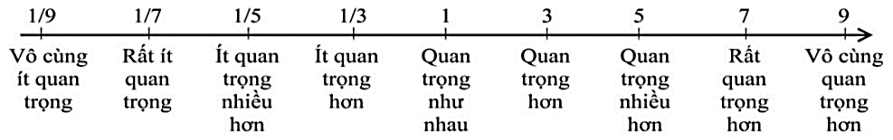
Hình 1. Đánh giá các tiêu chí theo mức độ quan trọng
Để kiểm tra tính nhất quán của dữ liệu, nghiên cứu sử dụng chỉ số CR (consistency ratio) là một so sánh giữa CI và RI như sau:
$CR= \frac{CI}{RI}$ (III)
Nếu giá trị của CR nhỏ hơn hoặc bằng 10% thì sự không nhất quán có thể chấp nhận được, nhưng nếu giá trị CR lớn hơn 10% thì sự đánh giá chủ quan cần phải được xem xét lại [8].
Để tính toán mức độ ưu tiên giữa các chỉ tiêu, giả sử ta có Xn chỉ tiêu cần giả định thì một ma trận được giả thuyết như sau:
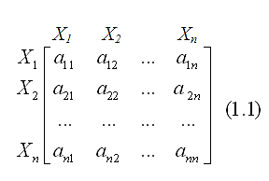

Trong đó aij là mức độ đánh giá giữa chỉ tiêu thứ i so với thứ j, aij > 0, aij = 1/aji, aii = 1. Gọi W là trọng số của nhân tố thứ i. W được tính theo công thức sau [5]:
$$W_{ij}= \frac{a_{ij}}{\sum_{i=1}^{n}{a_{ij}}} (IV)$$
Trong đó: W_{ij}: Trọng số của nhân tố thứ I; a_{ij}: mức độ quan trọng của chỉ tiêu i so với j
Để đưa ra tính toán và xác định trọng số cho các chỉ tiêu của một số cây trồng chủ lực tại huyện Như Xuân, nghiên cứu đã sử dụng phương pháp AHP. Phương pháp này mang lại kết quả với độ khách quan cao, giúp xác định trọng số chính xác hơn và tăng tính tin cậy cho kết quả nghiên cứu.
3. Kết quả nghiên cứu và thảo luận
3.1. Đặc điểm cảnh quan huyện Như Xuân, tỉnh Thanh Hóa
Dựa trên bản đồ cảnh quan tỷ lệ 1:50.000 của huyện Như Xuân, tỉnh Thanh Hóa, có thể nhận thấy sự phân hoá phức tạp và đa dạng, song vẫn tuân theo quy luật nhất định của các đơn vị cảnh quan. Hệ thống phân loại cảnh quan huyện Như Xuân gồm: 2 lớp, 3 phụ lớp, 1 kiểu và 35 loại cảnh quan, thuộc hệ và phụ hệ cảnh quan nhiệt đới gió mùa ẩm, chịu tác động của gió mùa Đông Bắc.
Sự đa dạng này bắt nguồn từ các yếu tố hình thành, sự phân hóa của các đơn vị cảnh quan trong mối tương tác biện chứng. Từ đó, xác định động lực biến đổi cảnh quan, đồng thời quy định ba chức năng chính: phục hồi và bảo tồn, phòng hộ, và phát triển kinh tế. Nghiên cứu này làm nổi bật bức tranh cảnh quan đa sắc của Như Xuân, làm cơ sở khoa học cho các định hướng sử dụng lãnh thổ bền vững. Đây còn là cơ sở, tiền đề quan trọng quan phục vụ phân bố cây trồng huyện Như Xuân [3, 4].
3.2. Đánh giá cảnh quan cho phân bố cây trồng huyện Như Xuân, tỉnh Thanh Hóa
3.2.1. Lựa chọn và phân cấp chỉ tiêu đánh giá
Huyện Như Xuân có các nhóm cây trồng hàng năm, cây lâu năm; hoa màu và lúa. Để đánh giá các đơn vị cảnh quản đối với các loại cây trồng. Trong nghiên cứu đã lựa chọn và xây dựng hệ thống các chỉ tiêu dựa vào đặc điểm sinh thái của cây trồng [1]. Đối với các yếu tố tự nhiên và tài nguyên thiên nhiên của huyện Như Xuân tập trung chú ý đến: địa hình, thổ nhưỡng, khí hậu, nước; sinh vật,... Các yếu tố tự nhiên cùng với tài nguyên thiên nhiên đóng vai trò không nhỏ trong sự phát triển của cây trồng. Việc phân tích các đặc điểm sinh thái của cây trồng so với tiềm năng của từng loại cảnh quan tạo tiền đề để thiết lập ma trận tam giác nhằm đánh giá mức độ quan trọng của các chỉ tiêu liên quan. Sau đó, sử dụng phương pháp phân tích thứ bậc AHP để xác định trọng số cụ thể cho từng chỉ tiêu đó. Kết quả được thể hiện trong bảng 1.
Bảng 1: Bảng chỉ tiêu đánh giá cảnh quan cho mục đích phát triển cây trồng hàng năm, cây lâu năm và hoa màu; lúa [1, 3, 8]
Nhóm  cây | Yếu tố | Trọng  số | Thích nghi nhất  (3 điểm) | Thích nghi trung bình  (2 điểm ) | Ít thích nghi  (1 điểm)
Cây trồng  lâu năm | Độ dốc địa hình (độ) | 3 | 8 - 3 | <3 | 15 - 8
Cây trồng  lâu năm | Loại đất | 3 | Fs, Fq | D, P | Fa, Fk
Cây trồng  lâu năm | Tầng dày (cm) | 2 | >50 | 30 - 50 | <30
Cây trồng  lâu năm | Chế độ ẩm (K) | 2 | Hơi ẩm | Hơi khô | Khô
Cây trồng  lâu năm | Lượng mưa TB năm (mm) | 1 | >2000 | <2000
Cây trồng  lâu năm | Nhiệt độ TB năm (ºC) | 1 | 22 - 26 | >26, <22
Cây trồng  lâu năm | Độ dài mùa mưa (tháng) | 1 | >6 | 6 - 5
Cây trồng  lâu năm | Chỉ số PH | 1 | Trung tính | Ít chua | Chua
Cây trồng  lâu năm | Chế độ nước | 1 | Thoát nước tốt | Khó thoát nước | Ngập nước
Cây trồng hàng năm và hoa màu | Độ dốc địa hình (độ) | 2 | 8 - 3 | <3 | 15 - 8
Cây trồng hàng năm và hoa màu | Loại đất | 3 | D, P | Fs, Fq | Fa, Fk
Cây trồng hàng năm và hoa màu | Tầng dày (cm) | 2 | >50 | 30 - 50 | <30
Cây trồng hàng năm và hoa màu | Chế độ ẩm (K) | 2 | Hơi ẩm | Hơi khô | Khô
Cây trồng hàng năm và hoa màu | Lượng mưa TB năm (mm) | 1 | >2000 | <2000
Cây trồng hàng năm và hoa màu | Nhiệt độ TB năm (ºC) | 1 | 20 - 24 | >24, <20
Cây trồng hàng năm và hoa màu | Độ dài mùa mưa (tháng) | 1 | >6 | 6 - 5
Cây trồng hàng năm và hoa màu | Chỉ số PH | 1 | Trung tính | Ít chua | Chua
Cây trồng hàng năm và hoa màu | Chế độ nước | 1 | Thoát nước tốt | Khó thoát nước | Ngập nước
Cây lúa | Độ dốc địa hình (độ ) | 2 | <3 | 8 - 3 | 8<
Cây lúa | Loại đất | 3 | P, D | Fs, Fq | Fa, Fk
Cây lúa | Tầng dày (cm) | 1 | >50 | 30 - 50 | <30
Cây lúa | Độ pH | 1 | Trung tính | Ít chua | Chua
Cây lúa | Lượng mưa TB năm (mm) | 1 | >1.800 | 1.600 – 1.800
Cây lúa | Nhiệt độ TB năm (ºC) | 1 | 24 - 25 | 20 - 24 | <20
Cây lúa | Độ dài mùa mưa (tháng) | 1 | 6 - 5 | >6
Cây lúa | Chế độ nước (cm) | 2 | Ngập thường xuyên 30 – 60 | Ngập định kỳ | Ngập úng

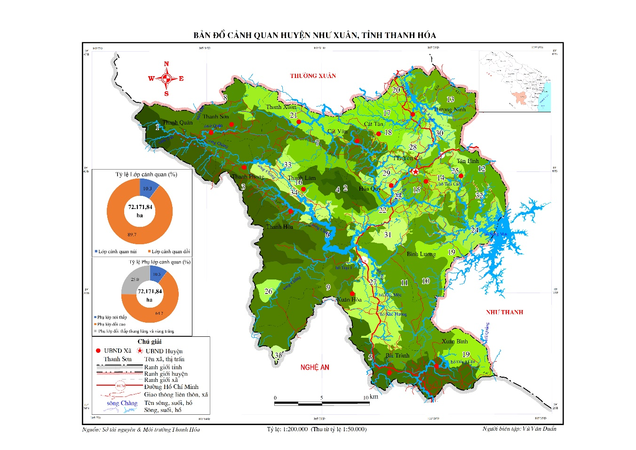
Trong quá trình đánh giá cảnh quan để thuận lợi và cho kết quả tin cậy cao. Nghiên cứu sẽ không xem xét những loại cảnh quan gây bất lợi cho sự phát triển của cây trồng. Cụ thể, các khu vực có thảm thực vật là rừng, mặt nước, hoặc địa hình có độ dốc trên 15° đối với cây lúa, hoa màu và cây ngắn ngày, và trên 20° đối với cây lâu năm, không được đưa vào đánh giá. Số loại cảnh quan được đưa vào đánh giá đối với cây trồng hàng năm, cây lâu năm và hoa màu là 22 trên 33; đối với cây lúa là 13 trên 35 (bảng 2).
Hình 2. Bản đồ cảnh quan huyện Như Xuân

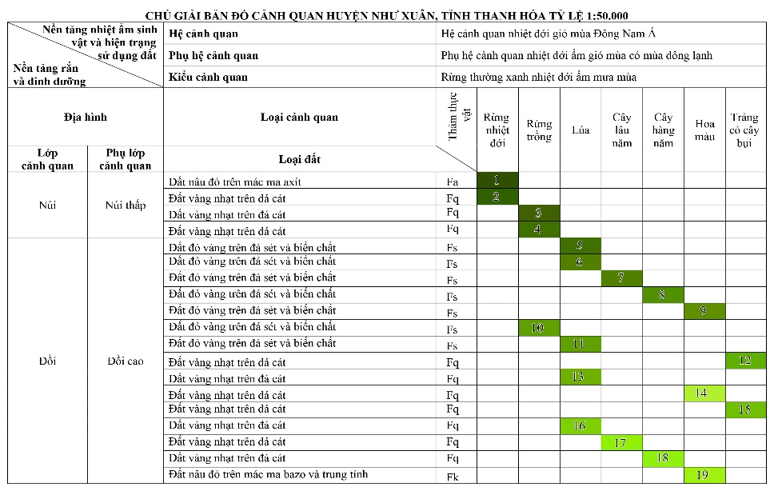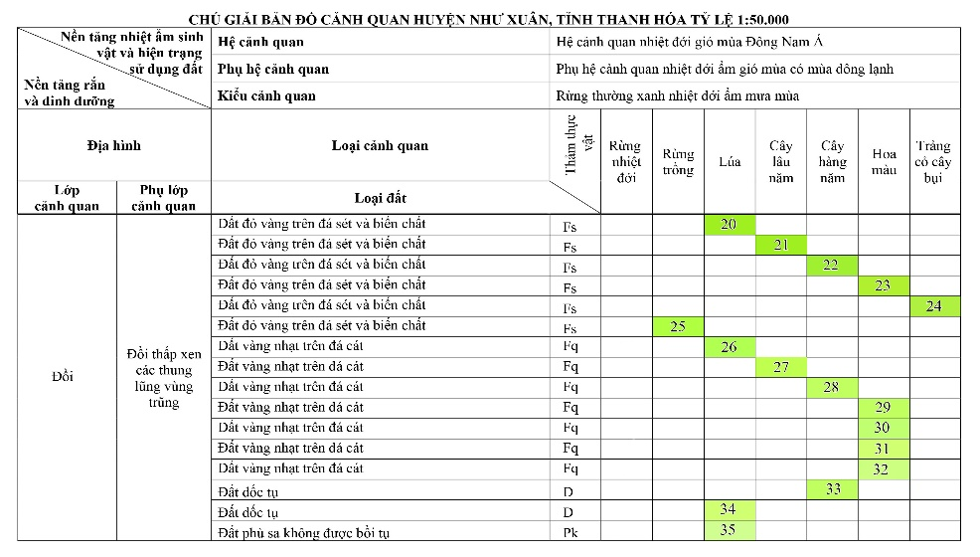
3.2.2. Kết quả đánh giá cảnh quan cho phân bố cây trồng huyện Như Xuân, tỉnh Thanh Hóa
Dựa trên hệ thống các tiêu chí đã được xác định theo phương pháp AHP, tiến hành tính điểm cho từng loại cây cảnh dựa theo từng mục đích sử dụng khác nhau, sử dụng phương pháp cộng điểm có trọng số. Sau đó, tính khoảng cách điểm giữa các mức phân hạng thích hợp, kết quả thu được như sau:
Cây hàng năm, cây lâu năm và hoa màu thường được trồng ở những vùng trũng có độ dốc từ 3° đến 8°, nơi nước thoát tốt và đất dày, với điều kiện nhiệt độ và độ ẩm phù hợp. Chúng cũng thích hợp trồng ven các thung lũng sông, nơi có đất phù sa màu mỡ, đáp ứng tốt nhu cầu sinh thái của cây công nghiệp ngắn ngày. Đối với những khu vực có cảnh quan là cây bụi và cỏ bị khai thác quá mức, tầng đất mỏng, độ dốc lớn hoặc địa hình bị chia cắt, thì việc canh tác cần được xem xét thích hợp,... đều không thuận lợi cho sự sinh trưởng của các loại cây hàng năm, cây lâu năm và cây trồng.
Cây lúa: Những loại cảnh quan rất thích nghi và thích nghi cho trồng lúa thường phân bố chủ yếu trên đất phù sa ngòi suối hoặc phù sa ven sông có đất đai khá màu mỡ. Ở những khu vực này với nền nhiệt ẩm dồi dào, độ dốc địa hình nhỏ nên rất phù hợp cho cây trồng sinh trưởng và phát triển tốt, đạt năng suất cao. Đối với vùng đồi núi thấp và các dạng địa hình khác, tầng đất mỏng, nhiều đá sỏi, xói mòn đất nghiêm trọng, không thích hợp cho sự sinh trưởng và phát triển của cây lúa.
Bảng 2. Kết quả đánh cho cây trồng
Mục đích  sử dụng | Mức độ thích nghi | Loại CQ | Diện tích (ha) | Tỷ lệ  (%)
Trồng cây  lâu năm | Thích nghi nhất | 7, 8, 9, 14, 17 | 8.077,1 | 11,7
Trồng cây  lâu năm | Thích nghi trung bình | 10, 21 | 9.483,2 | 13,7
Trồng cây  lâu năm | Ít thích nghi | 4, 12 | 2.478,3 | 3,6
Trồng cây hàng năm  và hoa màu | Thích nghi nhất | 19, 23, 27, 29, 30, 31, 32 | 11.711,0 | 17,0
Trồng cây hàng năm  và hoa màu | Thích nghi trung bình | 22, 28, 33 | 1.993,8 | 2,9
Trồng cây hàng năm  và hoa màu | Ít thích nghi | 15, 24, 25. | 2.011,3 | 2,9
Lúa | Thích nghi nhất | 5, 6, 11, 13, 16, 20, 26, 34, 35. | 26.820,9 | 37,2
Lúa | Thích nghi trung bình | 24, 25 | 2.143,7 | 3,0
Lúa | Ít thích nghi | 12, 15 | 4.345,3 | 6,0
Tổng |  |  | 69.064,6 | 98,0
3.3. Định hướng không gian phân bố cây trồng huyện Như xuân, tỉnh Thanh Hóa
Qua phân tích, đánh giá hiện trạng phát triển kinh tế - xã hội, định hướng quy hoạch, định hướng tổ chức vùng huyện Như Xuân, tỉnh Thanh Hóa [2, 7], căn cứ vào kết quả đánh giá khả năng thích nghi sinh thái của từng đơn vị cảnh quan, loại bỏ các cảnh quan có bậc đánh giá thích nghi thấp, đề xuất định hướng không gian bố trí cây trồng huyện Như Xuân, tỉnh Thanh Hóa đến năm 2030 như sau:
- Chuyên trồng cây lâu năm: gồm các cảnh quan số 7, 8, 9, 14, 17 có diện khoảng 8.077,1 ha chiếm 11,7 % diện tích tự nhiên của huyện. Hiện trạng CQ là cây hoa màu hoặc đất trống.
- Chuyên trồng cây hàng năm và hoa màu: gồm các cảnh quan số 19, 23, 27, 29, 30, 31, 32 có diện khoảng 11.711,0 ha chiếm 17,0 % diện tích tự nhiên của huyện. Hiện trạng CQ là cây hoa màu hoặc trồng lúa cạn.
Chuyên trồng lúa: gồm các CQ 5, 6, 11, 13, 16, 20, 26, 34, 35 phân bố ở đồi thấp, thung lũng và vùng trũng. Có diện tích khoảng 26.820,9 ha, chiếm 37,2 % diện tích tự nhiên của huyện. Đây cũng chính là những CQ trồng lúa chính hiện nay của huyện, trên các loại đất phù sa, đất dốc tụ.
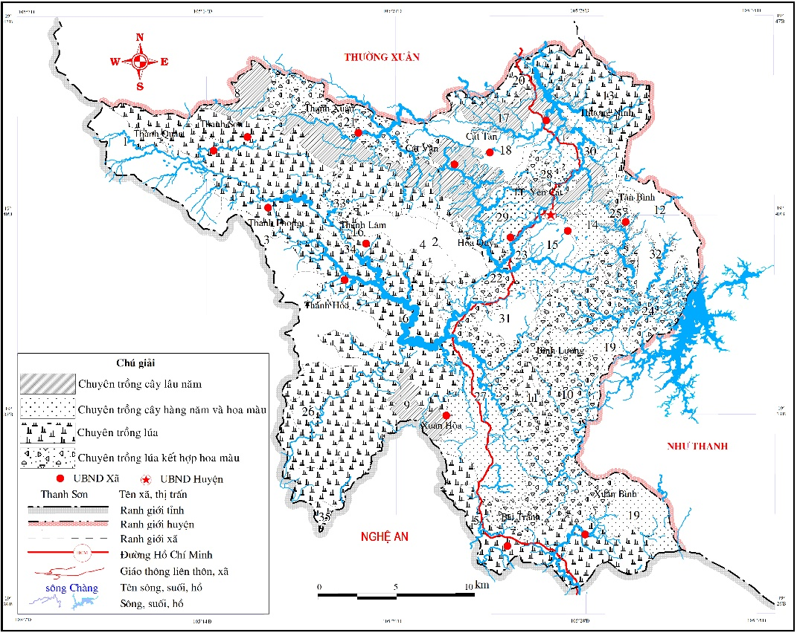
Hình 3. Bản đồ định hướng không gian phân bố cây trồng huyện Như Xuân

Kết hợp lúa và hoa màu: gồm các CQ 10, 21, 22, 24, 25, 28, 33 phân bố ở. Các loại cảnh quan ở huyện Như Xuân hiện đang được sử dụng để trồng lúa và các loại hoa màu như ngô, rau, và các loại đậu. Một số nơi kết hợp giữa trồng lúa và hoa màu. Tuy nhiên, cần đẩy mạnh ứng dụng khoa học kỹ thuật nhằm hiện đại hóa quy trình sản xuất. Đây là diện tích rất thích hợp cho trồng lúa và hoa màu.
Kết quả này hoàn toàn tương ứng với vai trò phát triển kinh tế nông nghiệp của các loại cảnh quan được đề xuất.
4. Kết luận
Huyện Như Xuân có hệ thống cảnh quan đa dạng được thể hiện thông qua hệ thống phân loại cảnh quan và bản đồ cảnh quan tỷ lệ 1:50.000 với 2 lớp, 3 phụ lớp, 1 kiểu và 35 loại cảnh quan thuộc hệ cảnh quan nhiệt đới gió mùa ẩm. Đánh giá mức độ thích nghi sinh thái theo phương pháp AHP, các đơn vị cảnh quan được phân loại cho hai nhóm cây trồng chính: cây hàng năm, cây lâu năm và hoa màu; cây lúa. Kết quả cho thấy có 9 loại cảnh quan thích nghi với cây lâu năm, chiếm 29% diện tích và 13 loại cảnh quan thích nghi với cây hàng năm và hoa màu, chiếm 22,8% diện tích. Đối với cây lúa, có 13 loại cảnh quan được đánh giá thích nghi, diện tích thích nghi nhất đạt 37,2%. Trên cơ sở đó, nghiên cứu đề xuất định hướng không gian phân bố cây trồng đến năm 2030 theo ba nhóm: chuyên trồng cây lâu năm, chuyên trồng cây hàng năm và hoa màu, chuyên trồng lúa, và kết hợp lúa - hoa màu.
Trên cơ sở kết quả đánh giá thích nghi sinh thái của loại cảnh quan phục vụ phân bố cây trồng: Trồng cây lâu năm; cây hàng năm và hoa màu; cây lúa. Đồng thời đối chiếu hiện trạng phát triển kinh tế - xã hội và định hướng quy hoạch của huyện Như Xuân, tỉnh Thanh Hóa như Quyết định phê duyệt Quy hoạch tổng thể phát triển kinh tế - xã hội huyện Như Xuân, tỉnh Thanh Hóa đến năm 2025, định hướng 2030 [7]. Kết quả nghiên cứu là nền tảng khoa học quan trọng để định hướng không gian phân bố cây trồng tại huyện Như Xuân, tỉnh Thanh Hóa đến năm 2030. Những kết quả này là cơ sở thiết yếu cho việc sử dụng hợp lý lãnh thổ vào thực tiễn và giải quyết bài toán quy hoạch không gian, nhằm tổ chức phát triển bền vững cho huyện.
TÀI LIỆU THAM KHẢO
[1] Bộ Nông nghiệp và Phát triển nông thôn (2009), Cẩm nang sử dụng đất nông nghiệp, tập 2 Phân hạng đánh giá đất đai, Nxb Khoa học và Kỹ thuật Hà Nội, Hà Nội.
[2] Vũ Văn Duẩn (2020), Phân tích cấu trúc, chức năng cảnh quan phục vụ phân bố cây trồng huyện Như Xuân, Đề tài NCKH cơ sở, năm 2024.
[3] Phạm Hoàng Hải, Nguyễn Thượng Hùng, Nguyễn Ngọc Khánh (1997), Cơ sở cảnh quan học của việc sử dụng hợp lí nguồn tài nguyên thiên nhiên, bảo vệ môi trường lãnh thổ Việt Nam, Nxb Giáo dục, Hà Nội.
[4] Phạm Hoàng Hải, Nguyễn Ngọc Khánh (1998), Quy hoạch và tổ chức lãnh thổ trên cơ sở nghiên cứu, đánh giá cảnh quan, Tạp chí các khoa học về Trái đất, số 2 (T20).
[5] Nguyễn Cao Huần (2005), Đánh giá cảnh quan (theo tiếp cận kinh tế sinh thái), Nxb Đại học Quốc gia Hà Nội, Hà Nội.
[6] Phòng thống kê huyện Như Xuân (2024), Niên giám thống kê huyện Như Xuân, năm 2024.
[7] Ủy ban nhân dân huyện Như Xuân, Quyết định về việc phê duyệt Quy hoạch tổng thể phát triển kinh tế - xã hội huyện Như Xuân, tỉnh Thanh Hóa đến năm 2025
[8] Saaty, T.L., Vargas, G.L. (2001), Models, Methods, Concepts, and pulications of the Analytic Hierarchy Process. Kluwer Academic Publisher, Boston.

LANDSCAPE ASSESSMENT FOR CROP DISTRIBUTION NHU XUAN DISTRICT, THANH HOA PROVINCE
Vu Van Duan; Phan Van Khanh
Abstract
The study applies an eco-economic approach combined with the Analytic Hierarchy Process (AHP) to determine the weights of criteria for assessing the landscape of Nhu Xuan district, Thanh Hoa province. Based on topography, soil, climate, water, and ecological characteristics, landscape units were classified according to their suitability levels for perennial crops, annual crops, vegetables, and rice. The results show that the most suitable area accounts for 11.7% for perennial crops, 17.0% for annual crops and vegetables, and 37.2% for rice. Accordingly, the study proposes a spatial orientation for crop distribution by 2030, including specialized areas for perennial crops, annual crops, rice, and a combination of rice and vegetables. This research provides an important scientific basis for sustainable socio-economic development planning.
Keywords: Landscape review, Plants, Nhu Xuan, Thanh Hoá.
* Ngày nộp bài: ; Ngày gửi phản biện: ; Ngày duyệt đăng:

Khoa Khoa học Xã hội, Trường Đại học Hồng Đức; Email: vuvanduan@hdu.edu.vn
Trường THPT Cầm Bá Thước

